Минераловодский муниципальный округ Ставропольского края победил в краевом конкурсе на лучший муниципальный или городской округ Ставропольского края по производству и обеспечению населения хлебом и хлебобулочными изделиями «Хлебный мир Ставрополья»

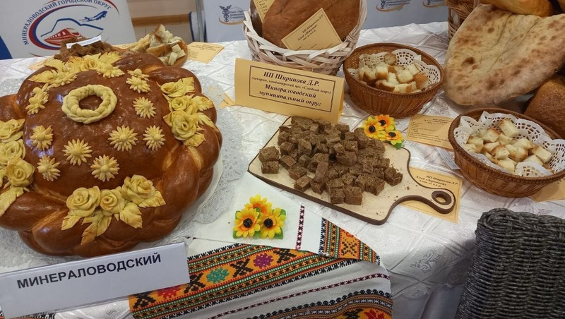

С 5 по 10 ноября 2023 года в г. Ставрополе прошел фестиваль «PROХЛЕБ». В рамках фестиваля состоялся краевой конкурс на лучший муниципальный или городской округ Ставропольского края по производству и обеспечению населения хлебом и хлебобулочными изделиями «Хлебный мир Ставрополья» и конкурс бизнес-идей/проектов для студентов образовательных учреждений Ставропольского края «Хлебный Challenge-2023».
Минераловодский муниципальный округ занял первое место по итогам участия в краевом конкурсе «Хлебный мир Ставрополья», в котором 12 округов Ставропольского края демонстрировали производство и обеспечение населения хлебом и хлебобулочными изделиями. За победу в конкурсе Минераловодский округ получил кубок и диплом.
На конкурсе была представлена продукция следующих производителей хлеба и хлебобулочных изделий округа: ПК «Минераловодский хлебокомбинат», ИП Камышев Е.Ю. (пищевой торгово-производственный комплекс «Наш Ориентир»), ИП Ширинова Д.Р., ИП Исаакян Э.В.
На территории Минераловодского городского округа производство хлеба, хлебобулочных и кондитерских изделий осуществляют 16 хозяйствующих субъектов частных форм собственности.
Одно из крупнейших хлебопекарных предприятий Юга России – ПК «Минераловодский хлебокомбинат», который осуществляет производство хлеба и хлебопекарных изделий с 04 октября 1966 года. Ассортимент ПК «Минераловодский хлебокомбинат» представлен более чем 70 видами продукции.
ИП Камышев Е.Ю. (пищевой торгово-производственный комплекс «НАШ Ориентир») более 10 лет осуществляет свою деятельность на территории Минераловодского округа. Продукция собственного производства (хлебобулочные и кондитерские изделия, полуфабрикаты, холодные закуски) пользуются большим спросом у населения. Ассортимент ИП Камышев Е.Ю. представлен более чем 55 видами продукции.
ИП Ширинова Д.Р. выпускает широкий ассортимент хлеба и хлебобулочных изделий, который постоянно расширяется. Предприятие стабильно и успешно развивается за счет внедрения новых передовых технологий. Ассортимент ИП Шириновой Д.Р. представлен более чем 30 видами продукции.
Динамично развивается пекарня ИП Исаакян Э.В. (производство хлеба и лавашей), ассортимент представлен более чем 20 видами продукции.

